ПАМЯТКА ДЛЯ НАСЕЛЕНИЯ
На территории Братского района введена в эксплуатацию Система вызова экстренных
оперативных служб по единому номеру «112»
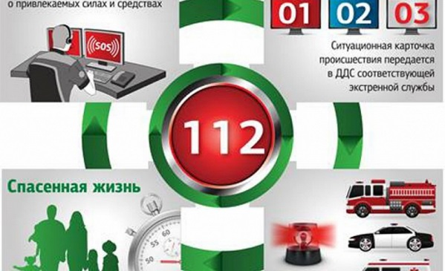
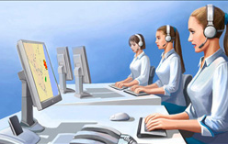
«112» – Вызов номера
возможен:
- Со стационарного и с мобильного телефона;
- При отсутствии денежных средств на счету Вашего телефона;
- При отсутствии или блокировании SIM-карты на телефоне.

В настоящее время все операторы «112» обеспечивают круглосуточный, бесплатный вызов экстренных служб.
Возможность использования номеров 01, 02, 03 для стационарных и 101, 102, 103 для сотовых телефонов сохраняется.
Если Вы позвонили
в службу 112:
- Сохраняйте спокойствие, четко и ясно опишите возникшую ситуацию.
- Сообщите свои ФИО, точное место происшествия (адрес), где необходима срочная помощь.
- Следуйте инструкциям оператора.

ПОМНИТЕ !
Набирая «112» – все разговоры записываются.
Современные технические средства помогают без труда вычислить
телефонных хулиганов и привлечь их к наказанию.
Ответственность за ложный вызов (детская шалость) предусматривает статьей
19.13 КОАП РФ «Заведомо ложный вызов» - влечет наложение
административного штрафа в размере от 1000-1500 рублей.

